РОСПОТРЕБНАДЗОР
ФБУЗ «Центр гигиены и эпидемиологии в Новосибирской области»
Филиал Федерального бюджетного учреждения здравоохранения
«Центр гигиены и эпидемиологии в Новосибирской области»
в Карасукском районе

Памятка для предпринимателей

Как подать уведомление о начале деятельности?
В соответствии с постановлением Правительства Российской Федерации от 16 июля 2009 года № 584 «Об уведомительном порядке начала осуществления отдельных видов предпринимательской деятельности», юридические лица, индивидуальные предприниматели обязаны уведомить о начале осуществления отдельных видов предпринимательской деятельности уполномоченный орган государственного контроля.
Для подачи уведомления потребуются следующие сведения:
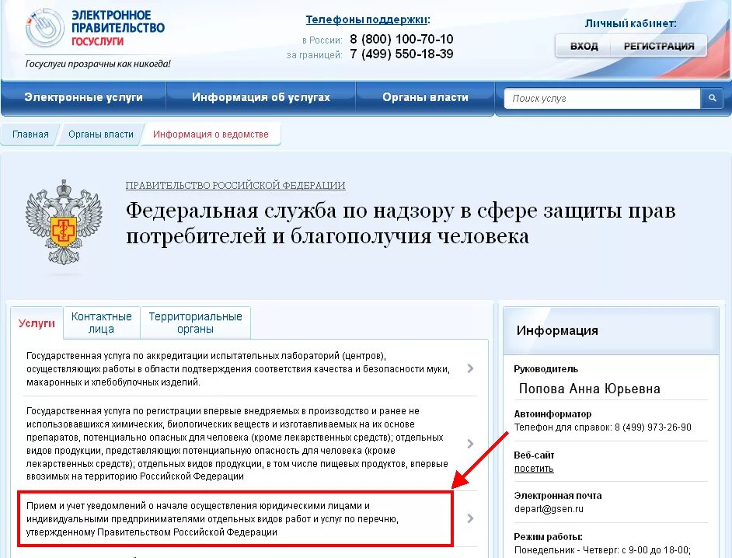
- Название и адрес объекта, где будет осуществляться предпринимательская деятельность;
- Название вида деятельности;
- Название работы и услуги;
- Дата начала выполнения работ или оказания услуг;
- Наименование контрольного органа;
- Коды ОКВЭД
Алгоритм действий:
- Для подачи уведомления необходимо авторизоваться на Едином портале государственных услуг как юридическое лицо или индивидуальный предприниматель и выбрать услугу «Уведомление о начале предпринимательской деятельности» в разделе «Контроль Надзор».
- Необходимо проверить и подтвердить данные юридического лица, индивидуального предпринимателя (название, ИНН, ОГРН); персональные данные (номер телефона, электронная почта).
- Укажите фактический адрес осуществления деятельности, ОКВЭД и наименование контрольного органа – «Роспотребнадзор».
- Выберите дату начала осуществления деятельности.
- Подпишите документ электронной подписью.
- После заполнения и отправки электронной формы, в течение 1 рабочего дня, вы получите уведомление в Личном кабинете о регистрации в Реестре уведомлений.
- В течение 10 календарных дней сведения из Реестра уведомлений будут размещены на официальном сайте Роспотребнадзора.
В соответствии со статьей 19.7.5-1 Кодекса Российской Федерации об административных правонарушениях от 30 декабря 2001 г. N 195-ФЗ,
- непредставление юридическим лицом или индивидуальным предпринимателем уведомления о начале осуществления предпринимательской деятельности (если представление такого уведомления является обязательным) влечет наложение административного штрафа:
влечет наложение административного штрафа на должностных лиц в размере от трех тысяч до пяти тысяч рублей; на юридических лиц - от десяти тысяч до двадцати тысяч рублей.
- представление уведомления о начале осуществления предпринимательской деятельности, содержащего недостоверные сведения в случае, если представление такого уведомления является обязательным, -
влечет наложение административного штрафа на должностных лиц в размере от пяти тысяч до десяти тысяч рублей; на юридических лиц - от двадцати тысяч до тридцати тысяч рублей.

При подготовке памятки использованы
материалы СПС Гарант, и информация с сайта
https://cgon.rospotrebnadzor.ru/

Телефонный номер Единого консультационного центра Роспотребнадзора
8 800-555-49-43 (по России звонок бесплатный).

Исп.: Безотеческая Л.А., юрисконсульт ФФБУЗ «Центр гигиены и эпидемиологии в Новосибирской области» в Карасукском районе
Тел.: 8 (383-55) -33-426, E- mail: ffbuzkarasuk@mail.ru

